关于“全智能变频驱动两级压缩空压机关键技术产业化”

申报厦门市科学技术进步奖的公示

**一、项目名称**

全智能变频驱动两级压缩空压机关键技术产业化

**二、提名单位**

厦门市同安区工业和信息化局

**三、项目简介**

二十大报告提出了关于“推动绿色发展，促进人与自然和谐共生”，国务院印发《“十四五”节能减排综合工作方案》均对节能减排提出了更高的要求，空气压缩机广泛应用于装备制造、汽车、冶金、电力、电子、医疗、纺织等工业领域，其耗电量约占大型工业设备（如风机、水泵、锅炉等）总耗电量的15%，占全国发电总量的9%左右，因此空压机节能减排的实施对国家绿色发展影响深远。

项目研究了高效节能的双螺杆两级压缩空压机主机及两级主机智能化联动和级间压力控制技术，采用仿真实验设计研究喷油位置、喷油量大小分析对整机排气量、比功率等影响实现最优化的设计，最终形成了超节能的全智能变频驱动两级压缩空压机关键技术，提升了空压机行业节能技术水准，是空气压缩机等制造业在“十四五”期间的智能制造要求，加快推动高效节能产品的推广应用。该项技术的8个主要型号产品荣获工信部2021年度“能效之星”称号，3个重点型号产品入选工信部2022年度《国家工业和信息化领域节能技术装备推荐目录》，产品标准通过企业标准“领跑者”认定。

（一）主要技术内容

（1）智能变频驱动控制系统技术

通过理论和试验分析级间压力对提升节能指标的影响，首次采用两台电机驱动两个主机，由显控一体机 PLC 发出启动命令通过高速通讯协议，保证了两级主机间的快速响应同时启动两台一体变频器，通过对二级主机进气口压力监测，由变频器内部控制系统对各级压力进行独立分段控制，实现协调工况，实现最优级间压，提高设备稳定性和节能效果。

智能系统还具有低温启动自动预热功能，在空压机启动时，自动检测温度值与预设的低温保护值大小，控制主机是否切换至自动预热模式来降低能耗，延长电机寿命。

（2）高效稳定的冷却系统结构设计技术

率先在主机壳内外布置导热层和隔热层，有冷却内腔以构成冷媒冷却循环系统，主机冷却系统采用中间冷却器和换热器，降低二级主机入口和出口的压缩空气温度，实现等温压缩，提升空压机的传动效率和整体寿命。

（3）喷油量控制及降噪结构设计技术

通过研究喷油位置和喷油量，采用仿真实验设计分析整机排气量和比功率等因素实现最优化设计。通过对分离桶监测，自动控制油泵的开启和关闭，避免二级搅油工况和二级压缩做无效压缩功，提高机组运行的比功率，降低能耗和噪音。

（二）发表论文及授权专利情况

项目已在核心期刊发表论文2篇，取得2项授权发明专利、1项实审发明专利、11项授权实用新型专利。

（三）技术经济指标及应用推广情况

项目产品经国家压缩机制冷设备质量检验检测中心测试，各项性能指标均达到相关标准要求，其中机组输入比功率、机组容积流量、机组功率等节能核心指标符合GB19153-2019《容积式空气压缩机能效限定值及能效等级》1级能效标准。关键技术指标已遥遥领先国内同行企业，也领先于外资品牌产品，产品已销往国内20多个省市及欧美、东亚等多个发达国家和地区，终端用户包括中国中车、比亚迪、中石化、金牌橱柜、山东黄金集团、正新实业等众多知名企业。2020-2022年已累计实现销售收入5.82亿元，累计净利润1.15亿元，累计上缴税款3965万元，出口创汇270万美元。

**四、主要完成单位**

厦门东亚机械工业股份有限公司

**五、主要完成人及其贡献**

|  |  |  |  |  |  |  |
| --- | --- | --- | --- | --- | --- | --- |
| 序号 | 姓　名 | 性别 | 出生  年月 | 技术职称 | 文化  程度 | 对成果创造性贡献 |
| 1 | 林思桥 | 男 | 1983.10 | 工程师 | 本科 | 项目负责人，负责项目统筹和技术方案制定、选型 |
| 2 | 朱汉城 | 男 | 1987.11 | 工程师 | 硕士 | 技术骨干，负责机头设计计算、图纸绘制 |
| 3 | 陈锦程 | 男 | 1986.05 | 高级工程师 | 本科 | 技术骨干，负责整机设计计算、图纸绘制 |
| 4 | 陶丽红 | 女 | 1993.09 | 助理工程师 | 本科 | 技术骨干，负责整机设计计算、图纸绘制，排量喷嘴测试方法设计论证 |
| 5 | 韩文浩 | 男 | 1988.02 | 工程师 | 硕士 | 负责组织产业化推广实施，参与主机型线设计 |
| 6 | 冷海稳 | 男 | 1984.10 | 工程师 | 本科 | 工艺骨干，负责整机组装工艺的制定、冷却系统的设计开发 |
| 7 | 颜尚昆 | 男 | 1993.03 | 助理工程师 | 本科 | 技术骨干，负责机头设计计算、图纸绘制 |
| 8 | 姜树林 | 男 | 1993.01 | 助理工程师 | 本科 | 工艺骨干，负责机头加工、组装工艺的制定 |

**六、主要知识产权证明目录**

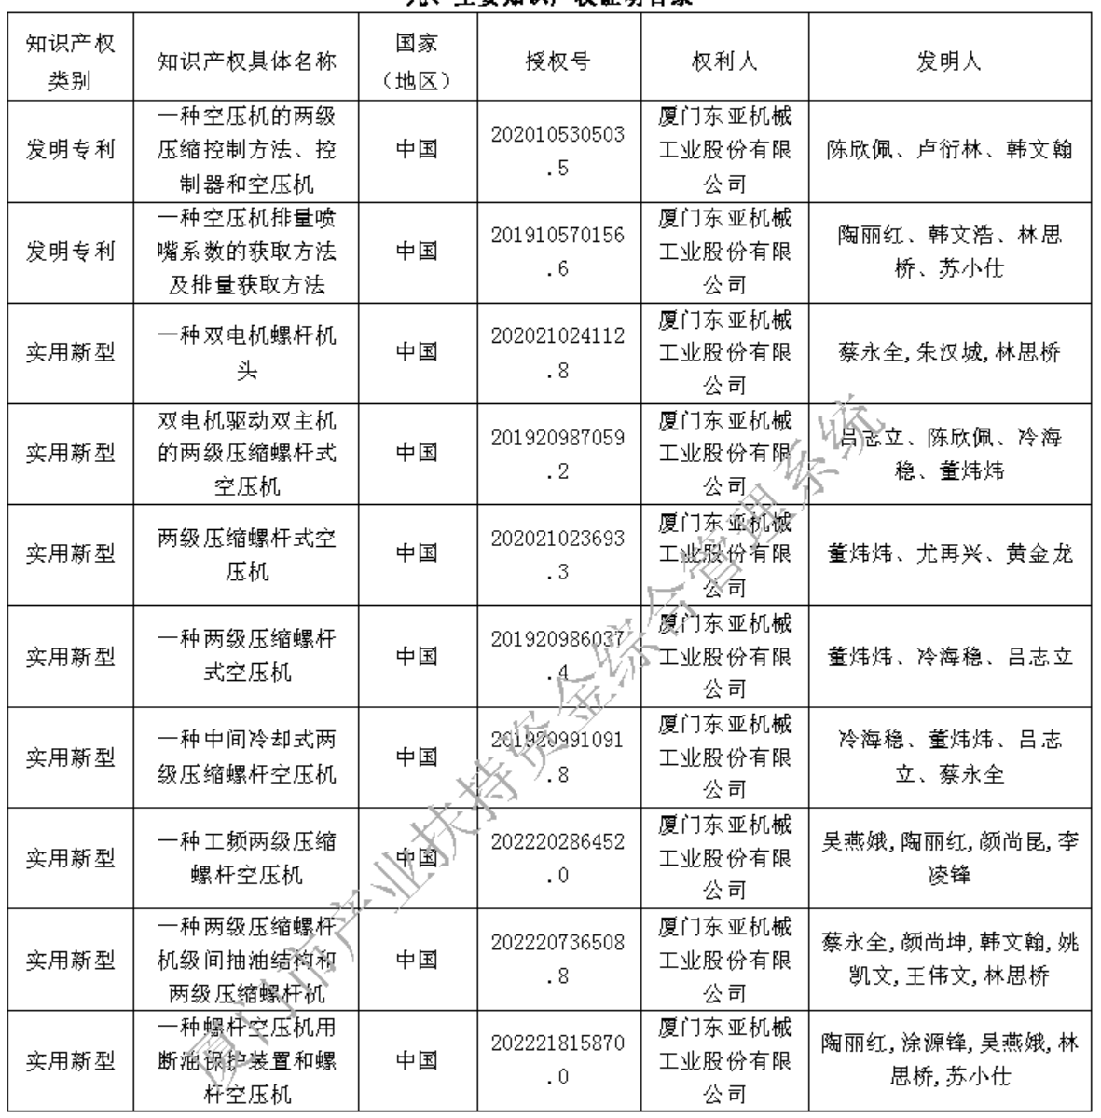

**七、发表论文、著作情况**

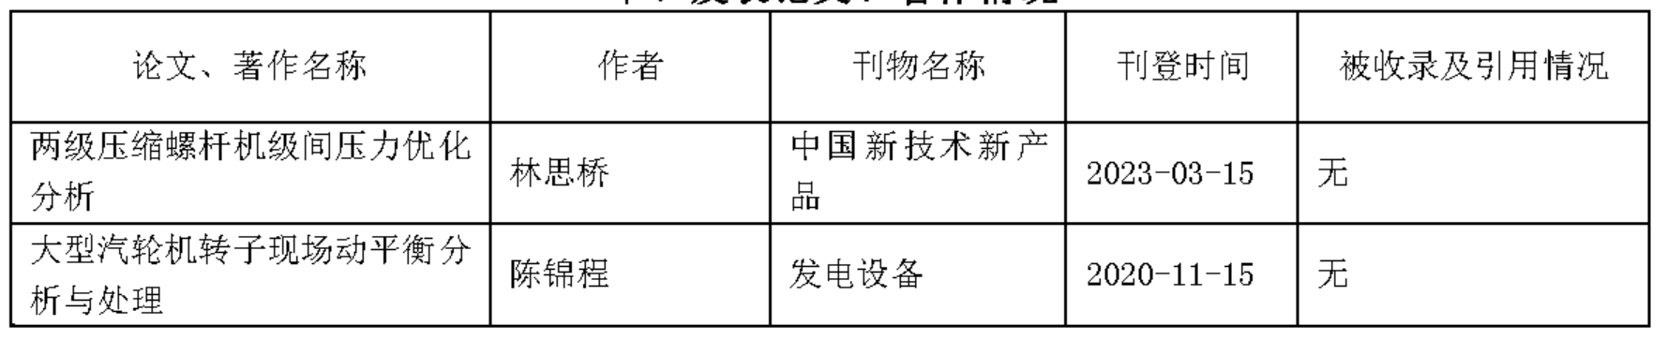

**八、推广应用情况**

空气压缩机是工业现代化、自动化的基础动力产品，广泛应用于装备制造、汽车、冶金、电力、电子、医疗、纺织等工业领域，项目的超节能两级压缩空压机是国家重点支持的节能设备，推广实施产业化，有利于降低使用单位的耗电，实现节能能源、保护环境，经济社会意义重大。

项目关键技术已经在本公司实现产业化应用，2020-2022年已累计实现销售收入5.82亿元，累计净利润1.15亿元，累计上缴税款3965万元，出口创汇270万美元,终端用户包括中国中车、比亚迪、中石化、金牌橱柜、山东黄金集团、正新实业等众多500强企业。

东亚机械作为国内螺杆空压机行业领军企业，能够紧跟国家政策导向，提前布局技术研发，开发出了全智能变频驱动两级压缩空压机技术并将其关键技术进行了产业化，提升了螺杆空压机的节能指标和整体性能，关键技术达到国际先进水平，可以取代同类型的高端进口产品，并实现大量出口占据海外市场，提升公司的市场竞争力和参与国际竞争的能力。